시스템소프트웨어 Bomb Lab
202170116 윤민석
phase_1
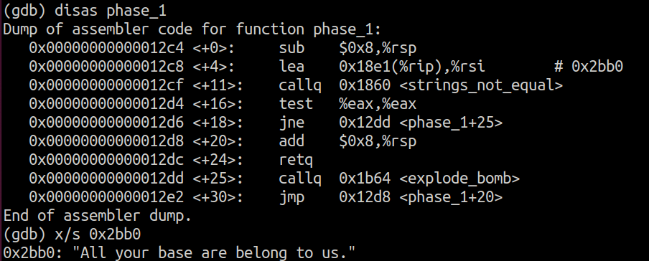
<+11>을 통해 두 문자열을 비교한 뒤 일치하지 않으면 <explode_bomb>이 실행됨을 알 수 있다. 이 때 x/s로 문자열을 출력하면 “All your base are belong to us.”가 출력되는데 입력 문자열은 이 문자열과 일치해야 한다.
- All your base are belong to us.
phase_2
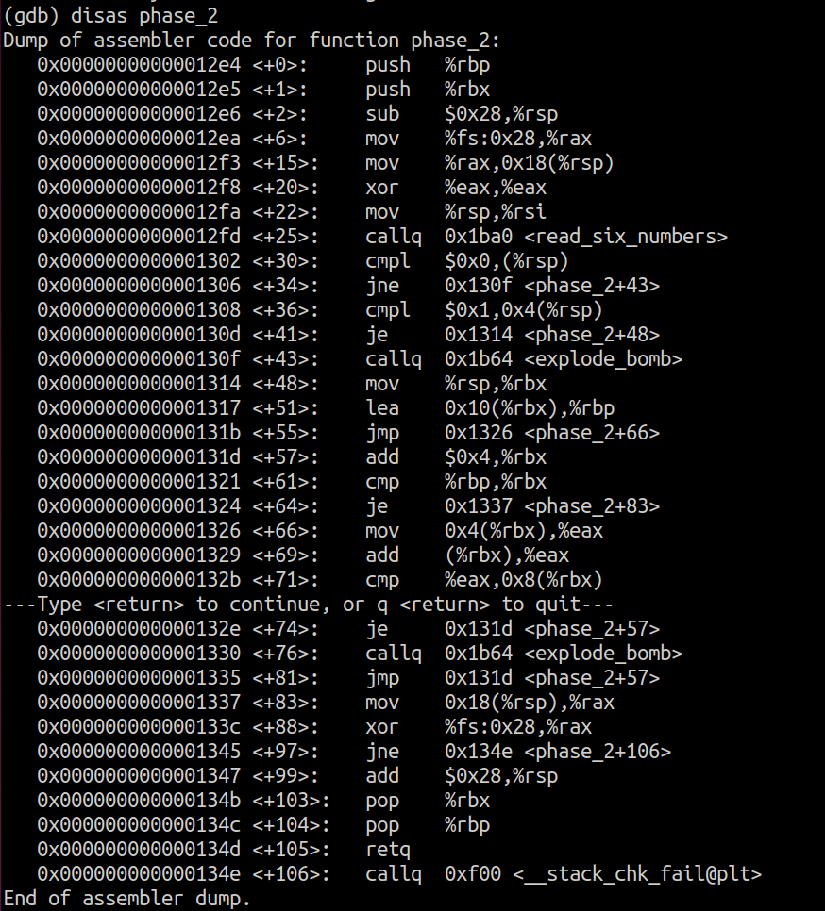
<+25>를 보면 6개의 정수를 입력 받는 것을 알 수 있다. <+30>과 <+36>을 통해 첫번째와 두번째 정수는 각각 0과 1임을 알 수 있다. 그리고 <+57>부터 <+74>를 보면 rbx가 rbp와 같지 않은 동안 루프가 돈다는 것을 알 수 있다. (%rbx) + (%rbx+4)가 (%rbx+8)과 같은 지 비교하고 같은 경우에는 루프를 반복하고 같지 않을 경우 <explode_bomb>이 실행됨을 알 수 있다(4씩 증가하는 이유는 정수형의 크기가 4bytes이기 때문이다). 따라서 입력되는 정수는 피보나치 수열과 비슷한 형태로 “f(n+2) = f(n+1) + f(n)”를 만족해야 한다.
- 0 1 1 2 3 5
phase_3
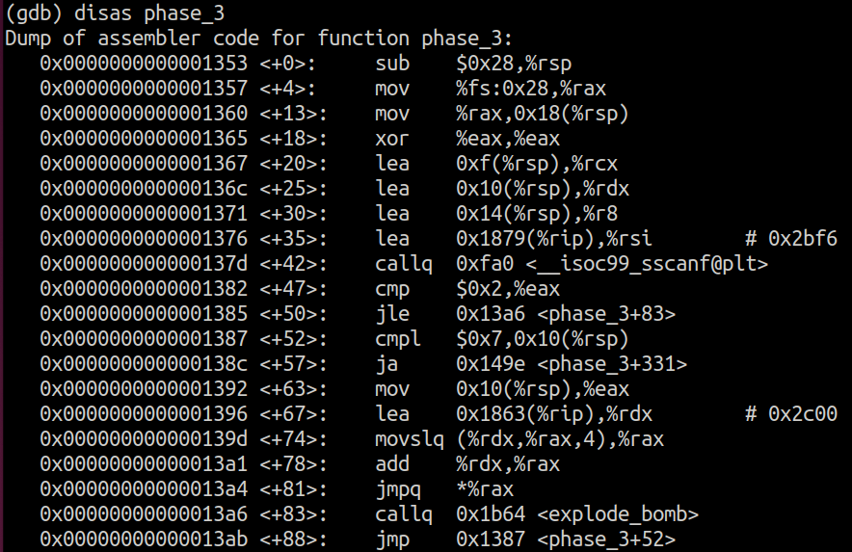
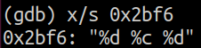
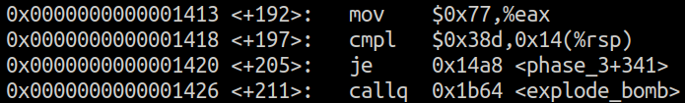
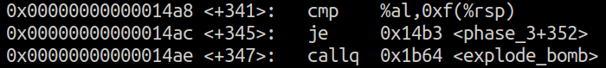
x/s를 통해 입력 값은 “정수 문자 정수”라는 것을 알 수 있다. 또한 <+52>를 통해 첫번째 인자의 값은 7보다 크면 안 된다는 것을 알 수 있다. 그리고 <+63>부터 <+81>을 보면 첫번째 인자의 값에 따라 간접 점프하는 위치가 달라짐을 알 수 있다. 첫번째 인자로 3을 줬을 경우 <+192>로 점프하게 된다. 여기서는 eax에 0x77을 담고 세번째 인자와 0x38d를 비교한 뒤 같으면 <+341>로 점프하고 다르면 폭탄이 터짐을 알 수 있다. <+341>에서는 al의 값(0x77)과 두번째 인자를 비교한 뒤 같으면 점프하여 정상 종료하고 다르면 폭탄이 터짐을 알 수 있다. 따라서 첫번째 인자가 3일 때 두번째 인자는 0x77를 문자로, 세번째 인자는 0x38d를 십진수로 변환한 값이다.
- 3 w 909
phase_4
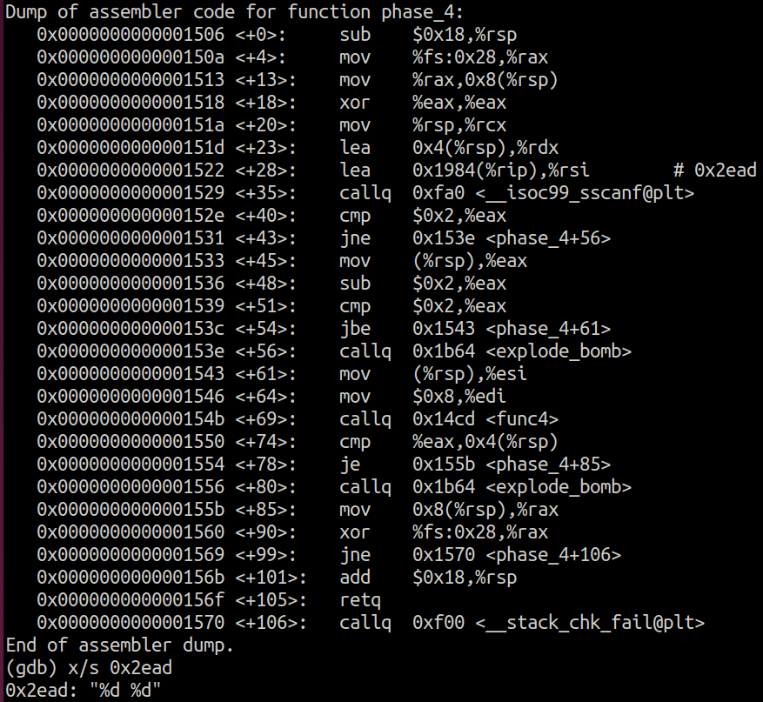
x/s를 해보면 입력 값은 두 개의 정수임을 알 수 있다. <+45>에서 <+54>를 통해 두번째 인자는 4보다 작거나 같아야 함을 알 수 있다. <+69>부터 <+78>을 보면 func4(재귀함수)의 리턴 값과 첫번째 인자가 일치해야 폭탄이 터지지 않음을 알 수 있다. func4의 리턴 값을 알아내기 위해 두번째 인자로 2를 준 다음 <+74>에 break를 걸고 print $eax를 하면 eax에는 108이 들어있는 것을 확인할 수 있다. 따라서 두번째 인자가 2일 때 첫번째 인자는 108이어야 한다.
- 108 2
phase_5
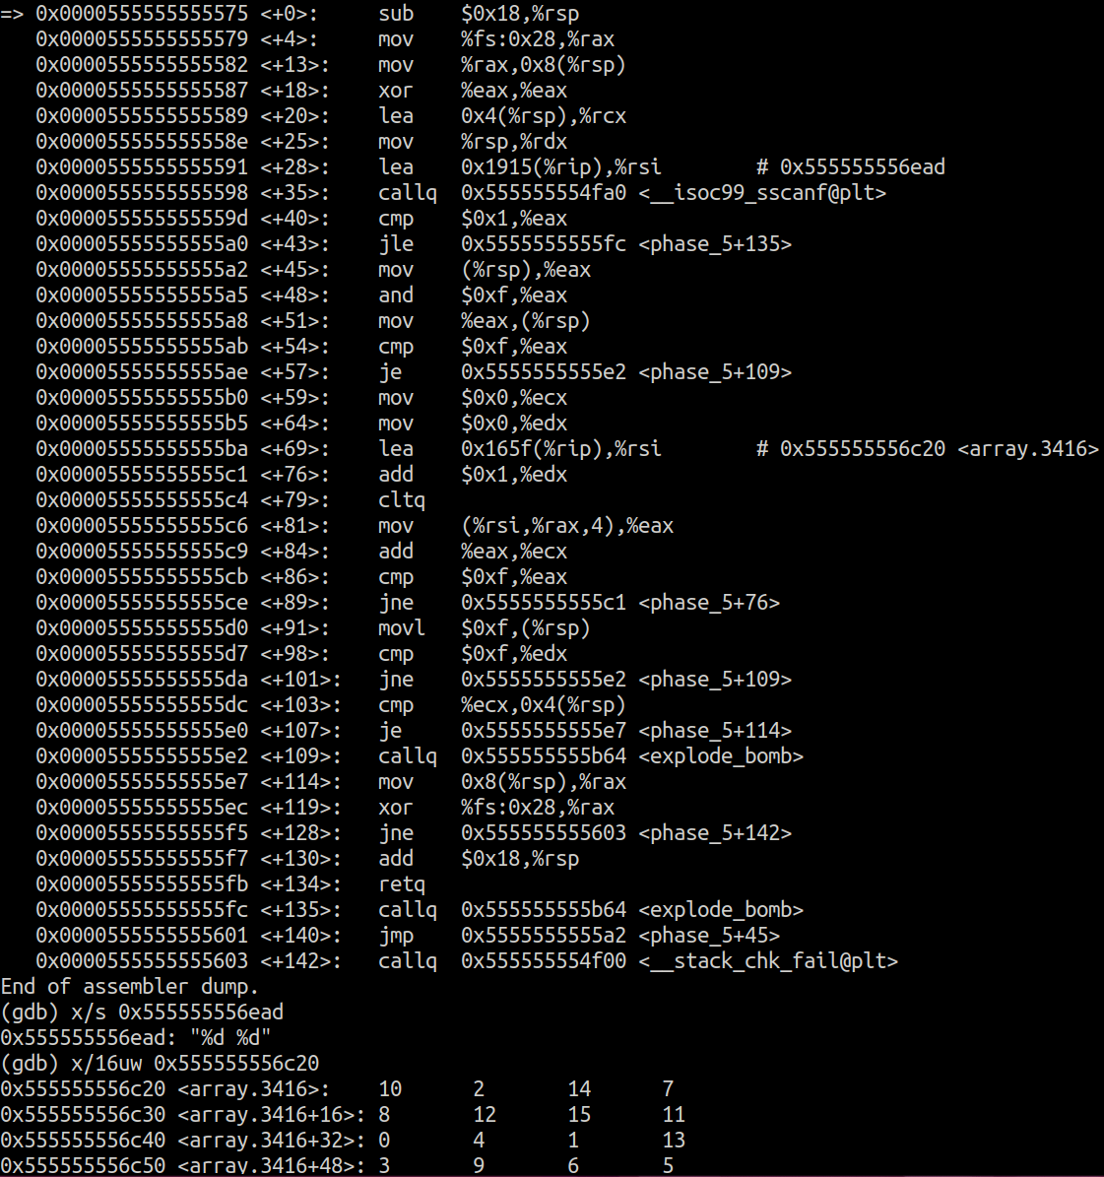
x/s를 해보면 입력 값은 두 개의 정수라는 것을 알 수 있다. <+45>에서 <+54>를 보면 첫번째 인자는 15가 되면 안 된다는 것을 알 수 있다. x/16uw로 배열을 출력하면 위와 같이 출력된다. <+76>부터 <+89>는 eax가 15가 아닌 동안 루프를 돌게 되는데 이를 바탕으로 <+59>부터 <+101>를 해석하자면 0~15까지의 서로 다른 수가 담긴 배열을 첫번째 인자로 넣어준 수를 제외한 모든 숫자를 순회한 후에 마지막에 15를 만나야만 한다는 것이다. 여기서 다음에 이동할 인덱스는 이전의 값(eax)에 따라 결정된다. 즉, 5 12 3 7 11 13 9 4 8 0 10 1 2 14 6 15 순서로 돌아야 하므로 첫번째 인자는 5가 된다. 그리고 두번째 인자는 ecx와 값이 같아야 하는데 이는 첫번째 인자(5)를 제외한 모든 요소들의 합이다. 따라서 115가 된다.
- 5 115
phase_6
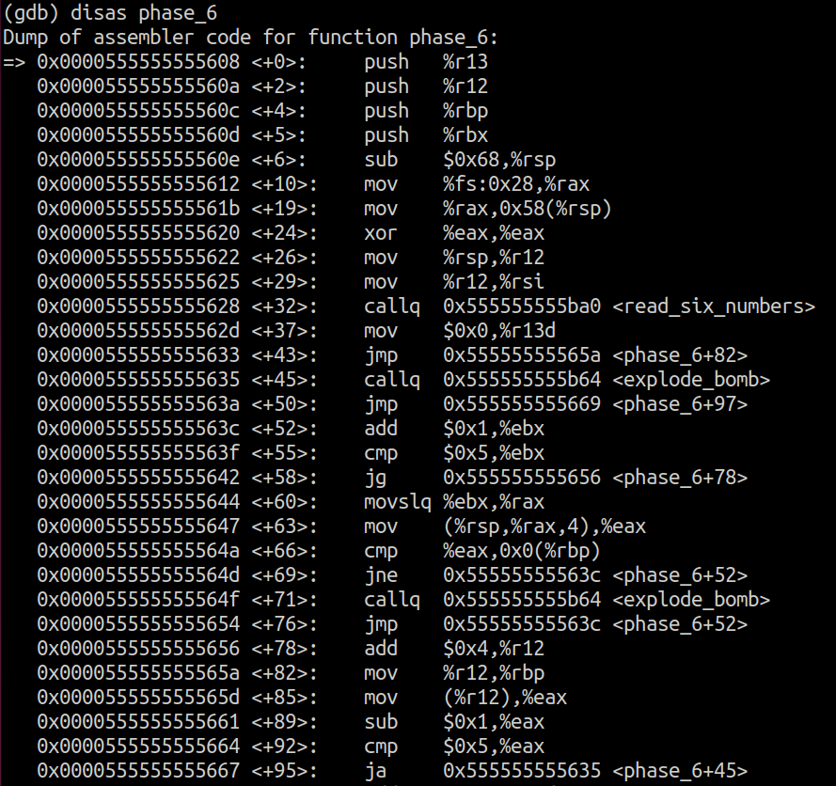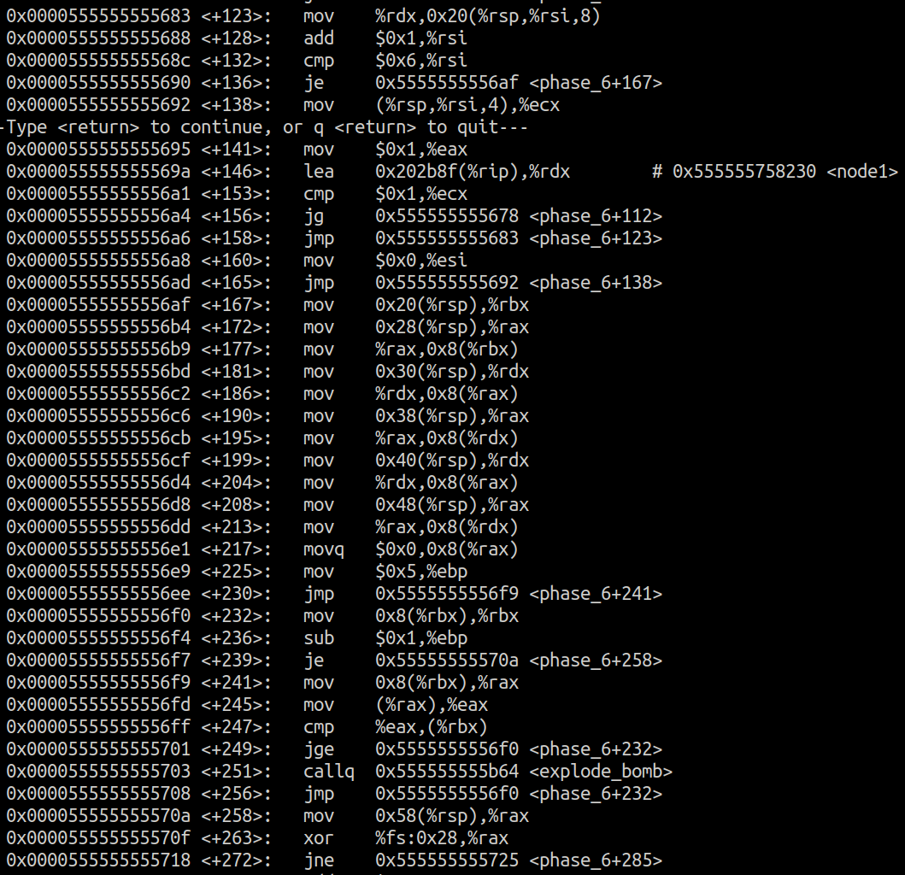
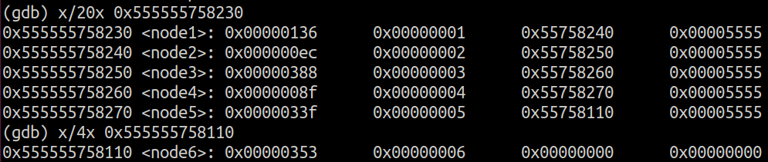
<+32>에서 6개의 정수를 입력 받는 것을 알 수 있다. <+82>~<+92>에서 첫번째 정수는 6 이하라는 것을 알 수 있다. <+69>에서 루프를 돌면서 각 입력한 정수가 같은지를 확인한다. 모든 정수는 달라야 한다. <+58~> 세 번째에서 여섯 번째 정수들도 6보다 작거나 같아야 한다. <+241>~<+247>에서 %rbx에 담긴 것은 linked list이다. <+241>~<+251>에서 node의 값이 큰 순서대로 정렬을 해야 한다는 것을 알 수 있다. (loop문을 돌면서 모든 node를 비교한다.) 각 노드를 찾아서 첫번째 값을 기준으로 내림차순으로 정렬하면 3 6 5 1 2 4가 된다.
- 3 6 5 1 2 4

secret_phase
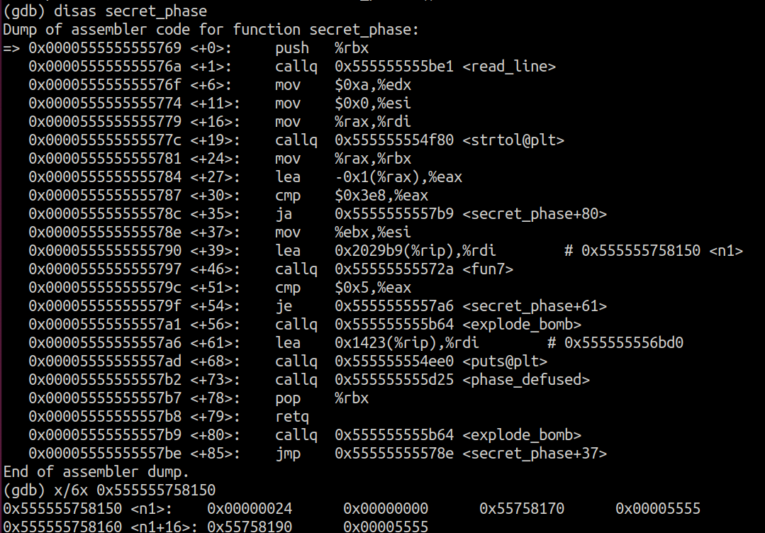
주어진 노드의 첫 번째 값은 0x24(36)임을 알 수 있고, 연결된 2개의 노드 주소(0x55758170, 0x55758190)을 통해서 다음 값들을 알 수 있다. 연결된 노드가 없을 때까지 반복해서 찾아보면 아래와 같은 이진 탐색 트리를 얻을 수 있다.
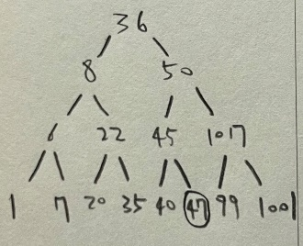
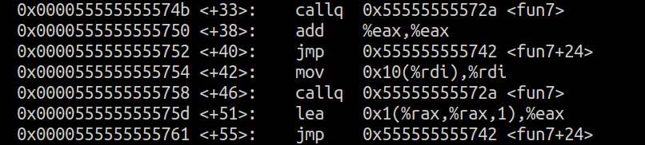
disas fun7을 해서 함수를 살펴보면 입력 값 보다 현재 노드가 크다면 왼쪽으로 움직이고 %eax *= 2가, 입력 값 보다 현재 노드가 작다면 오른쪽으로 움직이고 %eax = 1 + 2*%eax가 수행된다는 것을 알 수 있다. secret_phase<+51>를 보면 fun7의 리턴 값이 5가 될 때 폭탄이 터지지 않음을 알 수 있다. 1+2*(2*(1+ 2*0)) = 5이다. 따라서 오른쪽-왼쪽-오른쪽으로 이동해야 리턴 값이 5가 되므로 입력 값은 47이다.
- 47

